Ochrona zdrowia i opieka społeczna
w województwie świętokrzyskim w 2022 r.
W końcu 2022 r. świadczenia ambulatoryjnej opieki zdrowotnej realizowało 658 przychodni oraz 148 praktyk lekarskich i stomatologicznych, w których udzielono 9,7 mln porad ambulatoryjnych. Opiekę stacjonarną pełniły 24 szpitale ogólne oraz 10 szpitali dziennych. Mieszkańcom województwa pomocy doraźnej w nagłych wypadkach udzielało: 49 zespołów ratownictwa medycznego, 1 zespół lotniczego pogotowia ratunkowego oraz 10 szpitalnych oddziałów ratunkowych.
6,4%

Wzrost liczby udzielonych porad ambulatoryjnych r/r

Przychodnie i praktyki lekarskie
W końcu 2022 r. w województwie świętokrzyskim działalność prowadziło 806 podmiotów ambulatoryjnej opieki zdrowotnej realizujących świadczenia finansowane ze środków publicznych (o 1,1% więcej niż w 2021 r.). Wśród nich było 658 przychodni i 148 praktyk lekarskich i stomatologicznych, co stanowiło odpowiednio 2,9% i 4,3% wszystkich podmiotów w kraju. W porównaniu z rokiem poprzednim liczba przychodni zwiększyła się o 26, natomiast praktyk lekarskich i stomatologicznych było o 17 mniej (w tym stomatologicznych o 14 mniej). W 2022 r. większość przychodni (73,1%) i praktyk (81,1%) prowadziło działalność w miastach.
W końcu 2022 r. w ramach środków publicznych, porad ambulatoryjnych udzielało 658 przychodni oraz 148 praktyk lekarskich i stomatologicznych
Tablica 1. Przychodnie i praktyki lekarskie oraz porady udzielone w ramach ambulatoryjnej opieki zdrowotnej
Stan w dniu 31 grudnia
Wyszczególnienie | 2021 | 2022
Wyszczególnienie | w liczbach bezwzględnych |  | 2021=100
Przychodnie | 632 | 658 | 104,1
miasta | 457 | 481 | 105,3
wieś | 175 | 177 | 101,1
Praktyki lekarzy i lekarzy dentystówª | 165 | 148 | 89,7
miasta | 132 | 120 | 90,9
wieś | 33 | 28 | 84,8
a Dane obejmują praktyki, które podpisały kontrakt z NFZ lub z przychodniami.
Tablica 1. Przychodnie i praktyki lekarskie oraz porady udzielone w ramach ambulatoryjnej opieki zdrowotnej (dok.)
Stan w dniu 31 grudnia
Wyszczególnienie | 2021 | 2022
Wyszczególnienie | w liczbach bezwzględnych |  | 2021=100
Porady udzielone^{b} w ciągu roku w tys. | 9137,6 | 9721,2 | 106,4
lekarskie^{c} | 8399,7 | 8833,2 | 105,2
stomatologiczne | 737,9 | 887,9 | 120,3
Liczba ludności na 1 podmiot ambulatoryjnej opieki zdrowotnej | 1490 | 1462 | 98,1
miasta | 906 | 879 | 97,0
wieś | 3145 | 3171 | 100,8
b Łącznie z poradami finansowanymi przez pacjentów. c Łącznie z poradami z izb przyjęć udzielanymi pacjentom niehospitalizowanym.
Większa liczba placówek ambulatoryjnej opieki zdrowotnej przy malejącej liczbie ludności spowodowała spadek ich obciążenia. W końcu 2022 r. na 1 podmiot ambulatoryjnej opieki zdrowotnej przypadały średnio 1462 osoby (o 28 mniej niż rok wcześniej). W przekroju terytorialnym zróżnicowanie było znaczne. W 3 powiatach dostępność do placówek była lepsza niż przeciętnie w województwie. W najlepszej sytuacji znajdowali się mieszkańcy m. Kielce, gdzie na 1 przychodnię i praktykę lekarską przypadało 718 mieszkańców. Najwięcej ludności na 1 placówkę odnotowano w powiecie koneckim (2485) i kieleckim (2379).
W 2022 r. w województwie świętokrzyskim na 1 placówkę ambulatoryjnej opieki zdrowotnej przypadały średnio 1462 osoby

Mapa 1. Podmiotyª ambulatoryjnej opieki zdrowotnej według powiatów w 2022 r.
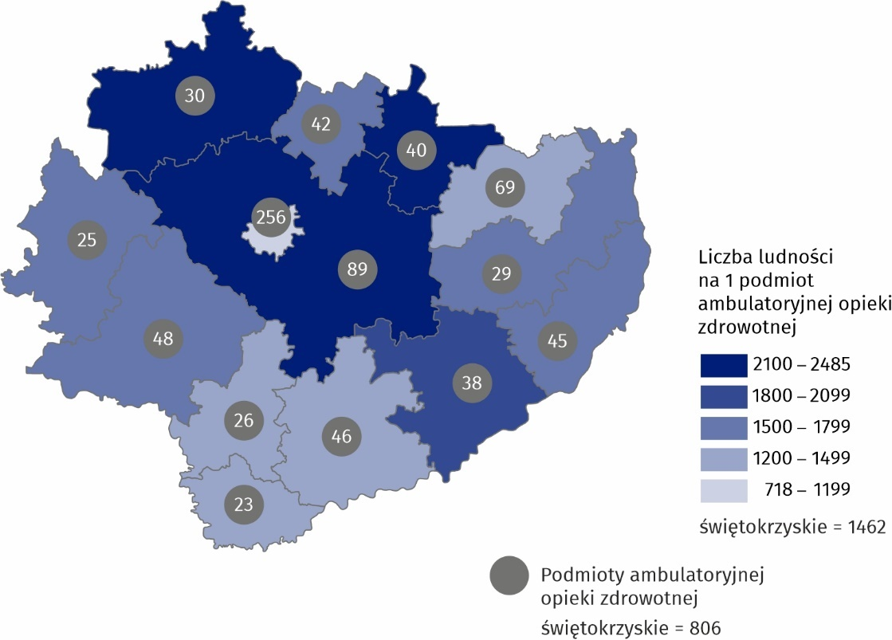
Stan w dniu 31 grudnia
Na 1 placówkę ambulatoryjnej opieki zdrowotnej zlokalizowaną na terenach wiejskich przypadało ponad trzyipółkrotnie więcej mieszkańców niż w miastach
a Przychodnie i praktyki lekarskie i stomatologiczne.
Dostępność placówek była także zróżnicowana pod względem miejsca położenia. W miastach na 1 placówkę przypadało przeciętnie 879 mieszkańców, tj. ponad trzyipółkrotnie mniej niż na terenach wiejskich, gdzie na 1 podmiot świadczący ambulatoryjną opiekę zdrowotną przypadało średnio 3171 osób.
W ciągu roku w ambulatoryjnej
opiece zdrowotnej udzielono 8,8 mln porad lekarskich i 0,9 mln stomatologicznych
W ramach ambulatoryjnej opieki zdrowotnej w 2022 r. udzielonych było 9721,2 tys. porad (o 6,4% więcej niż w 2021 r.), z tego 8833,2 tys. lekarskich (o 5,2% więcej niż rok wcześniej) i 887,9 tys. stomatologicznych (więcej o 20,3%). W skali roku zwiększył się udział porad stomatologicznych w poradach ogółem (z 8,1% do 9,1%). Wzrost liczby porad udzielonych w ramach praktyk lekarskich oraz stomatologicznych odnotowano w miastach (o 8,2%), natomiast na wsi nastąpił spadek ich liczby (o 0,2%). Porady udzielone w miastach stanowiły 80,0% ogółu, a co piąta porada była udzielona na obszarach wiejskich.
W 2022 r. liczba udzielonych porad ogółem w przeliczeniu na 1 mieszkańca województwa wyniosła 8,2 (rok wcześniej 7,7), w tym liczba porad lekarskich wzrosła z 7,0 do 7,5, a stomatologicznych z 0,6 do 0,8.
W skali roku zmniejszył się udział teleporad w 2022 r. w ogólnej liczbie udzielonych porad. W 2022 r. w formie teleporad w podstawowej opiece zdrowotnej (łącznie z poradami udzielonymi w nocnej i świątecznej opiece zdrowotnej) zrealizowanych było 588,2 tys. porad lekarskich (mniej o 53,0% w porównaniu z 2021 r.), co stanowiło 10,4% wszystkich porad POZ (w 2021 r. 23,0%). Spośród porad stomatologicznych w formie teleporady świadczonych było 0,1 tys. porad (o 65,4% mniej niż przed rokiem).
W ramach opieki specjalistycznej udzielono 3007,2 tys. porad, w tym dzieciom i młodzieży do 18 lat - 321,9 tys. (o 15,4% więcej niż w 2021 r.), a osobom w wieku 65 lat i więcej - 1071,3 tys. (o 12,7% więcej w porównaniu z rokiem poprzednim). W 2022 r. 140,7 tys. porad specjalistycznych (4,7% ogólnej liczby; w 2021 r. 8,5%) świadczonych było na odległość (spadek o 40,5% w skali roku).
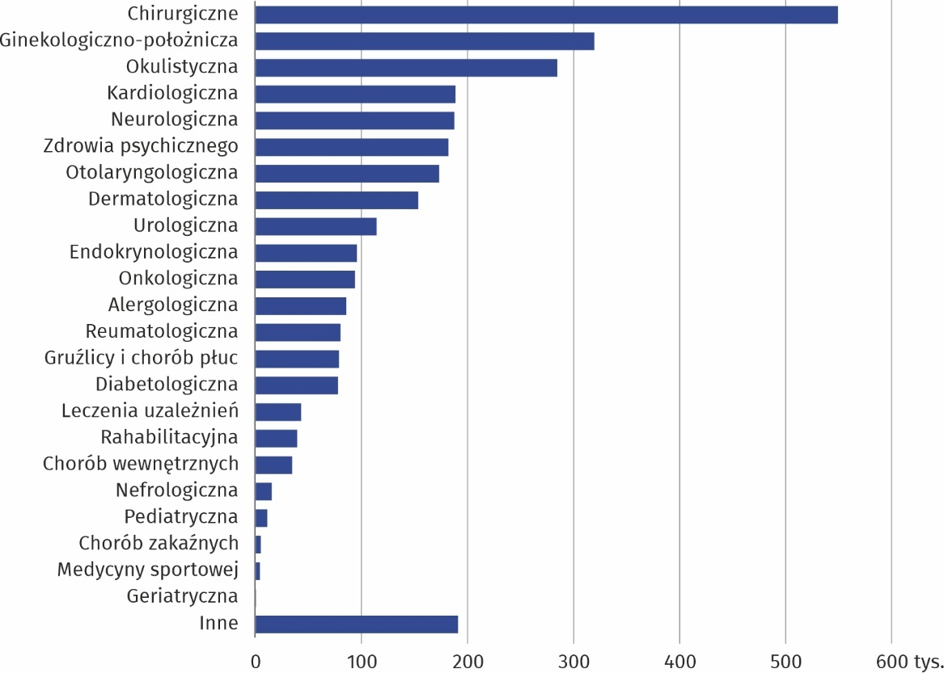
Wykres 1. Specjalistyczne porady lekarskie według rodzaju poradni w 2022 r.
W 2022 r. udzielono 0,5 mln specjalistycznych porad lekarskich chirurgicznych, wśród których 54,4% stanowiły porady lekarskie udzielone w poradniach chirurgii urazowo-ortopedycznej
W specjalistycznej opiece lekarskiej największy udział miały porady świadczone w poradniach chirurgicznych (18,3% udzielonych porad specjalistycznych), ginekologiczno-położniczych (10,6%) oraz okulistycznych (9,5%). W porównaniu z 2021 r. największy wzrost liczby udzielonych porad zanotowano w poradniach: chorób wewnętrznych (o 31,7%), onkologicznych (o 25,6%), otolaryngologicznych (o 19,3%) i pediatrycznych (o 18,9%). Najbardziej zmniejszyła się liczba porad w poradniach medycyny sportowej (o 6,1%), zdrowia psychicznego (o 3,7%) i diabetologicznych (o 2,0%).
Stacjonarna opieka zdrowotna
W województwie świętokrzyskim na koniec 2022 r. funkcjonowały 24 stacjonarne szpitale ogólne oraz 10 szpitali dziennych, tzw. szpitali jednego dnia, oferujących opiekę w trybie wyłącznie dziennym.
W województwie świętokrzyskim na koniec 2022 r. funkcjonowały 24 stacjonarne szpitale ogólne, które dysponowały 5,2 tys. łóżek oraz 10 szpitali dziennych
Szpitale stacjonarne dysponowały 5202 łóżkami (łącznie z łóżkami i inkubatorami dla noworodków) oraz 194 miejscami opieki dziennej. Większością miejsc dziennych dysponowały stacjonarne szpitale ogólne (82,0%, wobec 61,4% w 2021 r.). W skali roku zmniejszyła się dostępność łóżek w tych placówkach. W 2022 r. w przeliczeniu na 10 tys. mieszkańców województwa w stacjonarnych szpitalach ogólnych przypadały przeciętnie 44,2 łóżka, wobec 46,3 w 2021 r. Wskaźnik wykorzystania łóżek w stacjonarnych szpitalach ogólnych w województwie świętokrzyskim wyniósł 68,7%, co stanowiło 251 dni w roku, tj. o 19 dni więcej niż w 2021 r., kiedy łóżka wykorzystane były w 63,7%, co stanowiło przeciętnie 232 dni.
Na 10 tys. mieszkańców województwa przypadało 44,2 łóżka w szpitalach ogólnych
W 2022 r. średni czas pobytu chorego na oddziale szpitalnym wyniósł 4,8 dnia, wobec 5,1 dnia rok wcześniej.
W 2022 r. w szpitalach ogólnych w trybie stacjonarnym leczonych było (bez ruchu międzyoddziałowego) 262,3 tys. osób, wobec 234,1 tys. przed rokiem. Liczba hospitalizowanych pacjentów na 10 tys. ludności wyniosła 2219 osób, wobec 1962 w 2021 r.
W 2022 r. w ramach opieki dziennej (z ruchem międzyoddziałowym) realizowanej w szpitalach ogólnych (stacjonarnych i dziennych), leczonych było łącznie 45,1 tys. osób wobec 29,9 tys. osób rok wcześniej, w tym w szpitalach dziennych 8,1 tys. (w 2021 r. 9,7 tys.).
Pacjenci najczęściej wymagali hospitalizacji na oddziałach chirurgicznych
Podobnie jak przed rokiem pacjenci najczęściej leczyli się na oddziałach chirurgicznych (14,1% leczonych), 11,3% stanowili hospitalizowani korzystający z pomocy na oddziałach ratunkowych, a kolejne 10,4% to pacjentki oddziałów ginekologiczno-położniczych. Mniejszy odsetek stanowili pacjenci na oddziałach: chorób wewnętrznych (9,7%), chirurgii urazowo-ortopedycznej (7,5%), pediatrycznych (6,8%) i kardiologicznych (6,7%). Największy wzrost liczby pacjentów w porównaniu do poprzedniego roku odnotowano na oddziałach: ratunkowych (o 6,1 tys. leczonych), chirurgicznych (o 5,2 tys.), pediatrycznych (o 4,4 tys.) i chirurgii urazowo-ortopedycznej (o 3,0 tys.). Z kolei największy spadek leczonych zarejestrowano na oddziałach okulistycznych (o 1,8 tys.) i neonatologicznych (o 0,4).
Średni czas pobytu pacjentów na oddziale wahał się w zależności od rodzaju oddziału – od 22,0 dni na oddziałach rehabilitacyjnych, przez 21,4 dnia na oddziałach psychiatrycznych, 19,3 dnia na oddziałach opieki paliatywnej i hospicyjnej, do 1,1 dnia na oddziałach ratunkowych.
W odniesieniu do 2021 r. w największym stopniu wydłużył się czas pobytu w placówkach stacjonarnej opieki zdrowotnej na oddziałach opieki paliatywnej i hospicyjnej (średnio o 2,1 dnia) oraz hematologicznych (o 1,0 dzień). Z kolei najbardziej uległ skróceniu na oddziałach psychiatrycznych (o 1,8 dnia) oraz gruźlicy i chorób płuc (o 1,5 dnia).
Oprócz szpitali ogólnych na koniec 2022 r. funkcjonował 1 szpital psychiatryczny z 684 łóżkami, w którym w ciągu roku leczonych było 8,5 tys. pacjentów (o 4,1% pacjentów więcej niż w 2021 r.).
Istotną rolę w systemie opieki zdrowotnej spełniają zakłady opieki długoterminowej, zapewniające pacjentom całodobowe świadczenia pielęgnacyjne, opiekuńcze i rehabilitacyjne. Opieka długoterminowa świadczona była w 20 zakładach opiekuńczo-leczniczych oraz 3 pielęgnacyjno-opiekuńczych o profilu ogólnym (bez zakładów opiekuńczo-leczniczych i pielęgnacyjno-opiekuńczych o profilu psychiatrycznym). W 2021 r. działalność prowadziły odpowiednio 16 i 3 tego typu jednostki. Dysponowały one łącznie 1139 łóżkami (o 9,6% więcej niż w 2021 r.) i zapewniły opiekę w warunkach stacjonarnych dla 2,2 tys. osób (o 10,1 % więcej niż w poprzednim roku).
Uzupełnieniem opieki nad pacjentem była opieka hospicyjno-paliatywna realizowana w 11 hospicjach stacjonarnych, które dysponowały 198 łóżkami i udzieliły wsparcia 1,5 tys. pacjentów (o 21,6% więcej niż w 2021 r.). Średni pobyt pacjenta w hospicjach trwał 38,5 dnia.
Lecznictwo uzdrowiskowe
W zakładach lecznictwa uzdrowiskowego na leczeniu w trybie stacjonarnym w ciągu roku przebywało 62,6 tys. pacjentów, a w trybie ambulatoryjnym przyjętych było 6,1 tys. kuracjuszy
System ochrony zdrowia uzupełnia lecznictwo uzdrowiskowe. Według stanu na koniec 2022 r. w województwie, podobnie jak w 2021 r. funkcjonowało 16 zakładów lecznictwa uzdrowiskowego: 3 szpitale uzdrowiskowe, 12 sanatoriów uzdrowiskowych (przyjmujących pacjentów w trybie stacjonarnym i ambulatoryjnym) oraz 1 przychodnia uzdrowiskowa (udzielająca świadczeń w trybie ambulatoryjnym).
Placówki o charakterze stacjonarnym - szpitale i sanatoria uzdrowiskowe w końcu roku dysponowały łącznie 3,2 tys. łóżek, tj. o 4,0% więcej niż w 2021 r. W ciągu roku z lecznictwa uzdrowiskowego skorzystało 68,7 tys. kuracjuszy (o 31,3% więcej w porównaniu z 2021 r.), w tym 62,6 tys. osób było leczonych stacjonarnie (o 33,0% więcej niż rok wcześniej). W trybie ambulatoryjnym opieką medyczną objęto 6,1 tys. pacjentów (wzrost o 16,0%). Kobiety stanowiły 68,3% ogółu korzystających z usług zakładów lecznictwa uzdrowiskowego. Udział dzieci i młodzieży do 18 lat wyniósł 1,0%, natomiast osób w wieku 65 lat i więcej – 65,7%. Spośród kuracjuszy leczonych stacjonarnie cudzoziemcy stanowili 0,5%. Warto zauważyć iż w związku z wystąpieniem stanu epidemii COVID-19 do 10 marca 2021 r. obowiązywało czasowe ograniczenie wykonywania działalności leczniczej polegające na zaprzestaniu udzielania świadczeń w zakresie lecznictwa uzdrowiskowego i rehabilitacji leczniczej.
W 2022 r. w opiece stacjonarnej najwięcej kuracjuszy leczyło się w sanatoriach uzdrowiskowych (76,1% wszystkich pacjentów leczonych stacjonarnie). Pacjenci korzystający z leczenia w trybie ambulatoryjnym najczęściej wybierali usługi w przychodniach uzdrowiskowych (75,5%). Rzadziej z takich świadczeń korzystali kuracjusze w sanatoriach uzdrowiskowych (16,0%) i szpitalach uzdrowiskowych (8,5%).
Kuracjusze przebywali w uzdrowiskach średnio 14,6 dni
Średni czas pobytu kuracjusza w opiece stacjonarnej w uzdrowisku wyniósł 14,6 dnia i był o 0,6 dnia krótszy niż w rok wcześniej. W szpitalach uzdrowiskowych wyniósł 17,8 dni, a w sanatoriach uzdrowiskowych - 13,7. Średni czas pobytu w skali kraju to 16,1 dnia (w 2021 r. 15,9).
W zakładach lecznictwa uzdrowiskowego wykonano 3,4 mln zabiegów (o 18,6% więcej niż w 2021 r.), w tym większość przeprowadzono w sanatoriach i szpitalach uzdrowiskowych. Średnio na osobę wykonano 50 zabiegów (o 5 mniej niż rok wcześniej).
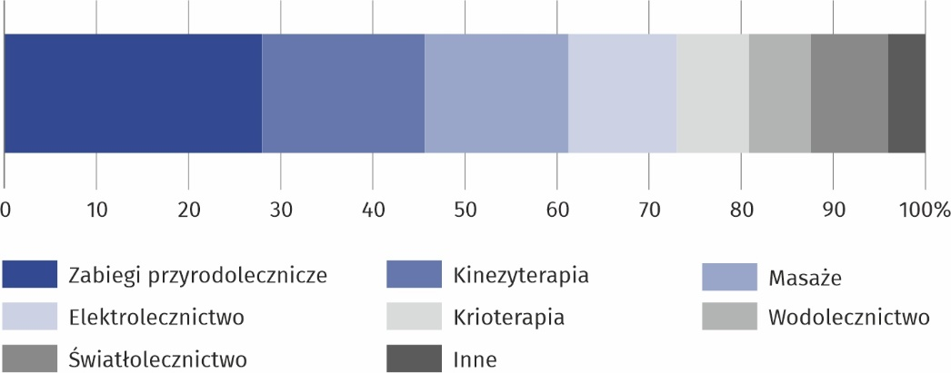
Wykres 2. Struktura zabiegów leczniczych wykonanych w zakładach lecznictwa uzdrowiskowego według rodzaju zabiegu w 2022 r.
W zakładach lecznictwa uzdrowiskowego wykonano 3,4 mln zabiegów leczniczych. Pacjenci najczęściej korzystali z zabiegów przyrodoleczniczych
W 2022 r. struktura poszczególnych rodzajów zabiegów była podobna jak w 2021 r. Najczęściej udzielano zabiegów przyrodoleczniczych takich jak: solankowe, borowinowe, kąpiele CO₂ oraz inhalacje, które łącznie stanowiły 28,0% wszystkich zabiegów przeprowadzonych w uzdrowiskach (o 17,7% więcej niż w 2021 r.). Wśród nich dominowały kąpiele mineralne (18,3% wszystkich zabiegów przyrodoleczniczych) i zabiegi borowinowe (5,2%). W 2022 r. z 960,6 tys. zabiegów przyrodoleczniczych skorzystała większość kuracjuszy - 97,1% (66,7 tys. osób; o 29,7% więcej niż w 2021 r.). Zabiegi z zakresu kinezyterapii stanowiły 17,6% wszystkich zabiegów i ich liczba była o 12,1% wyższa niż rok wcześniej. Popularne były również masaże (15,6%), elektrolecznictwo (11,8%) oraz światłolecznictwo (8,4%).
Oprócz zabiegów parafinowych, których w 2022 r. w województwie świętokrzyskim w ramach lecznictwa uzdrowiskowego nie wykonano, wszystkich pozostałych zabiegów wykonano więcej, przy czym największy wzrost dotyczył światłolecznictwa (o 57,3% więcej) oraz inhalacji lekiem (o 53,3% więcej). W przypadku pozostałych zabiegów wzrosty kształtowały się w granicach od 4,4% dla zabiegów borowinowych, do 24,8% dla inhalacji ogółem.
Z dofinansowania do pobytu w szpitalu lub sanatorium uzdrowiskowym skorzystało 35,5 tys. pacjentów (56,7% leczonych stacjonarnie) – o 4,0 p. proc. więcej niż w 2021 r. Spośród instytucji dofinansowujących leczenie w trybie stacjonarnym Narodowy Funduszu Zdrowia opłacił pobyt 34,9 tys. pacjentom, a inne instytucje – 0,3 tys. Dofinansowanie do uczestnictwa w turnusach rehabilitacyjnych ze środków Państwowego Funduszu Rehabilitacji Osób Niepełnosprawnych (PFRON) otrzymało 0,3 tys. kuracjuszy. Pacjenci pełnopłatni (27,1 tys.) stanowili 43,3% leczonych stacjonarnie (o 4,0 p. proc. mniej niż w 2021 r.).
W ramach lecznictwa uzdrowiskowego działalność prowadziły także 2 stacjonarne zakłady rehabilitacji leczniczej, w których znajdowało się 279 łóżek. W ciągu roku w placówkach przyjęto 15,3 tys. pacjentów (o 30,5% więcej niż w 2021 r.), w tym zdecydowaną większość stacjonarnie (99,9%). Wśród pacjentów leczonych stacjonarnie kobiety stanowiły 47,7%, a osoby w wieku 65 lat i więcej – 63,2%.
Średnia liczba dni pobytu pacjentów stacjonarnych wyniosła 2,8 dnia, wobec 2,9 rok wcześniej.
W ciągu roku w stacjonarnych zakładach rehabilitacji leczniczej wykonano 84,1 tys. zabiegów (o 50,3% więcej w porównaniu z rokiem poprzednim), spośród których najwięcej było zabiegów kinezyterapii (24,7%), masaży (17,5%) oraz kąpieli mineralnych (17,1%).
W 2022 r. pacjenci pełnopłatni leczeni w opiece stacjonarnej stanowili 98,1% kuracjuszy (o 1,8 p.proc. mniej niż w 2021 r.), 1,2% pacjentów korzystało z dofinansowania pobytu przez inne instytucje, a 0,7% przez PFRON.
Wszystkie obiekty lecznictwa uzdrowiskowego prowadzące działalność w województwie świętokrzyskim w 2022 r. zlokalizowane były na terenie powiatu buskiego, który bogaty jest w naturalne zasoby surowców leczniczych.
Ratownictwo medyczne
W końcu 2022 r. w ramach systemu Państwowe Ratownictwo Medyczne funkcjonowało, podobnie jak przed rokiem 49 zespołów ratownictwa medycznego (9 specjalistycznych i 40 podstawowych), 1 lotniczy zespół ratownictwa medycznego oraz 10 szpitalnych oddziałów ratunkowych (SOR). Z systemem doraźnej pomocy medycznej współpracowało 1 centrum urazowe i 1 izba przyjęć. Wskaźnik dostępności świadczeń udzielanych przez zespoły ratownictwa medycznego wyrażony jako liczba zespołów (podstawowych i specjalistycznych) przypadających na 100 tys. ludności w 2022 r., podobnie jak rok wcześniej wyniósł 4,1.
W 2022 r. w systemie PRM doraźnej pomocy medycznej udzielało 49 zespołów ratownictwa medycznego, 1 lotniczy zespół ratownictwa medycznego i 10 szpitalnych oddziałów ratunkowych. Z systemem współpracowała także 1 izba przyjęć oraz 1 centrum urazowe
W 2022 r. zespoły ratownictwa medycznego (ZRM) zrealizowały 109,3 tys. wyjazdów/wylotów udzielając pomocy medycznej poza szpitalem osobom znajdującym się w stanie nagłego zagrożenia zdrowia (o 2,8 tys. mniej niż rok wcześniej; spadek o 2,5%). Zdecydowaną większość ogólnej liczby zrealizowanych wyjazdów stanowiły wyjazdy do domu pacjenta (78,6% w 2022 r., wobec 80,8% w 2021 r.). Drugie co do liczebności miejsce zdarzenia to kategoria „inne”, która obejmuje m.in. ulicę (wyłączając ruch uliczno–drogowy), sklep, kościół (15,7% w 2022 r., wobec 13,8% w 2021 r.). Udział wyjazdów do zdarzeń zaistniałych w ruchu uliczno-drogowym wyniósł 2,9%, wobec 3,1% w 2021 r., a do zdarzeń w pracy lub w szkole - 2,8%, wobec 2,3% rok wcześniej. W przeliczeniu na 1000 mieszkańców w 2022 r. przypadało przeciętnie 92,5 wyjazdów ZRM (w 2021 r. - 94,0).
Tablica 2. Medyczne czynności ratunkowe według miejsca zdarzenia
Zespoły ratownictwa medycznego zrealizowały 109,3 tys. wyjazdów/wylotów na miejsce zdarzenia podczas których udzieliły świadczeń zdrowotnych 109,5 tys. osób
Wyszczególnienie | 2021 | 2022
Wyszczególnienie | w liczbach bezwzględnych |  | 2021=100
Wyjazdy na miejsce zdarzenia | 112176 | 109335 | 97,5
w tym do zdarzeń:
w ruchu uliczno-drogowym | 3519 | 3182 | 90,4
w pracy | 2022 | 2172 | 107,4
w szkole | 585 | 863 | 147,5
w domu | 90596 | 85919 | 94,8
Osoby, którym udzielono świadczenia zdrowotnego w miejscu zdarzenia | 112328 | 109512 | 97,5
w tym w wieku:
do 18 lat | 4528 | 6166 | 136,2
65 lat i więcej | 56705 | 55146 | 97,3
Osoby, którym udzielono świadczenia zdrowotnego w trybie ambulatoryjnym (w izbie przyjęć lub szpitalnym oddziale ratunkowym) | 104457 | 121012 | 115,8
W trakcie jednego wyjazdu pomoc mogła zostać udzielona więcej niż jednej osobie, dlatego liczba osób, którym ZRM udzieliły świadczeń zdrowotnych w trakcie wyjazdów/wylotów ZRM była nieco większa niż liczba wyjazdów i w 2022 r. wyniosła 109,5 tys., podczas gdy w 2021 r. 112,3 tys. W 2022 r. na 1000 ludności przypadało 92,6 osób, którym ZRM udzieliły pomocy, wobec 94,1 w 2021 r. Wśród osób, którym ZRM udzielały pomocy udział osób w wieku 65 lat i więcej wyniósł 50,4%, natomiast dzieci i młodzieży do 18 roku życia - 5,6% (w 2021 r. odpowiednio 50,5% i 4,0%). Pomoc częściej była udzielana mężczyznom (52,6%).
Na 1000 mieszkańców doraźną pomoc medyczną uzyskały blisko 93 osoby
Doraźna pomoc medyczna w stanie nagłego zagrożenia zdrowia była udzielana także w szpitalnych oddziałach ratunkowych (SOR) oraz izbie przyjęć. Szpitalne oddziały ratunkowe zapewniały świadczenia zdrowotne w dwóch trybach, ambulatoryjnym (niezakończonym hospitalizacją) oraz stacjonarnym.
W 2022 r. w izbie przyjęć i szpitalnych oddziałach ratunkowych pomoc medyczną w trybie ambulatoryjnym uzyskało 121,0 tys. pacjentów

W szpitalnych oddziałach ratunkowych w trybie stacjonarnym leczonych było 58,0 tys. osób
W izbie przyjęć lub SOR-ach w 2022 r. doraźną pomoc medyczną w trybie ambulatoryjnym otrzymało 121,0 tys. osób, którym udzielono 135,3 tys. porad, podczas gdy w 2021 r. odpowiednio 104,5 tys. i 136,2 tys. Spośród osób, którym udzielono pomocy medycznej w trybie ambulatoryjnym dzieci i młodzież do 18 roku życia stanowiły 19,8% leczonych (w 2021 r. 18,1%), a osoby w wieku 65 lat i więcej – 26,6% (przed rokiem 26,4%). Kobietom udzielono 43,7% świadczeń. Pacjenci leczeni ambulatoryjnie najczęściej korzystali ze świadczeń w zakresie chirurgii urazowo-ortopedycznej - 29,8 tys., tj. 24,7% udzielonych świadczeń zdrowotnych i o charakterze ogólnym - 23,4 tys. (19,3%).
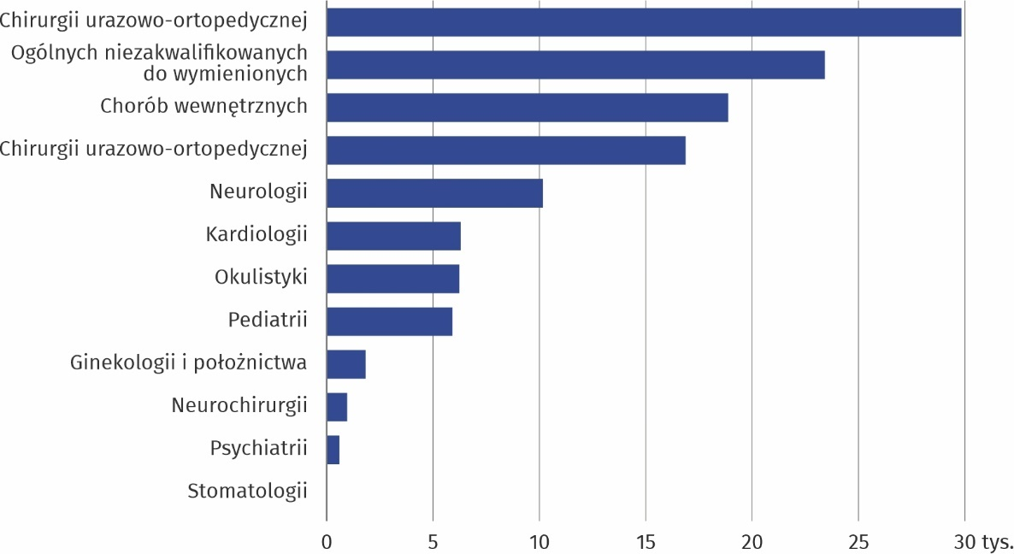
Wykres 3. Osoby, którym udzielono świadczeń zdrowotnych w trybie ambulatoryjnym
w izbie przyjęć lub szpitalnych oddziałach ratunkowych według zakresu świadczeń
w 2022 r.
Pacjenci leczeni ambulatoryjnie najczęściej korzystali ze świadczeń w zakresie chirurgii urazowo-ortopedycznej
W trybie stacjonarnym w szpitalnych oddziałach ratunkowych leczeniem objętych było 58,0 tys. osób (o 16,2% więcej niż w 2021 r.), z tego do leczenia szpitalnego przekazanych było 20,4 tys. osób, podczas gdy rok wcześniej 19,1 tys. osób. W 2022 r. wśród osób leczonych stacjonarnie dzieci i młodzież do 18 roku życia stanowiły 13,2% (w 2021 r. 11,9%), a osoby w wieku 65 lat i więcej – 33,6% (w 2021 r. 35,0%).
W województwie na 1000 ludności przypadało 151,4 osób, którym udzielono świadczeń zdrowotnych w szpitalnych oddziałach ratunkowych lub izbach przyjęć (wobec 129,4 osób w 2021 r.).
Apteki ogólnodostępne i punkty apteczne
Istotnym elementem systemu opieki zdrowia są apteki i punkty apteczne zaopatrujące ludność w leki i wyroby medyczne. W 2022 r. w województwie świętokrzyskim działalność prowadziły 372 apteki ogólnodostępne i 43 punkty apteczne, mniej odpowiednio o 2,6% oraz o 6,5% niż w 2021 r. Większość aptek (82,3%) zlokalizowanych było w miastach, natomiast punkty apteczne niemal w całości usytuowane były na terenach wiejskich (95,3%). Stałe dyżury nocne pełniło 13 aptek, a dyżury okresowe 73, podczas gdy w 2021 r. w nocy pracowało stale 9 aptek, a 86 - okresowo.
W końcu 2022 r. sprzedaż leków i środków medycznych w ramach stałych dyżurów nocnych oferowało 13 aptek ogólnodostępnych
Sprzedaż wysyłkową produktów leczniczych z wykorzystaniem strony internetowej prowadziło 5 aptek ogólnodostępnych (rok wcześniej 4). Punkty apteczne takiej formy sprzedaży nie oferowały.
Tablica 3. Apteki ogólnodostępne i punkty apteczne
Stan w dniu 31 grudnia
Wyszczególnienie | 2021 | 2022
Wyszczególnienie | w liczbach bezwzględnych |  | 2021=100
Apteki | 382 | 372 | 97,4
w tym na wsi | 68 | 66 | 97,1
Punkty apteczne | 46 | 43 | 93,5
w tym na wsi | 45 | 41 | 91,1
Liczba ludności na 1 aptekę i punkt  apteczny | 2775 | 2839 | 102,3
w tym na wsi | 5790 | 6074 | 104,9
Na przestrzeni lat 2021-2022 obserwowano zmniejszenie liczby działających placówek, a co za tym idzie pogorszenie ich dostępności. W 2022 r. na 1 aptekę ogólnodostępną i punkt apteczny przypadało przeciętnie 2839 osób, o 64 więcej niż rok wcześniej. W kraju wskaźnik ten wyniósł 2956 osób (o 43 więcej). Najwięcej ludności na jedną aptekę ogólnodostępną i punkt apteczny przypadało w powiecie kieleckim (4152, wobec 4070 w 2021 r.). Należy jednak pamiętać, że powiat kielecki ma swoją specyfikę polegającą na lokalizacji wielu usług publicznych w mieście na prawach powiatu. W pozostałych powiatach wskaźnik ten zawierał się w przedziale od 3618 w powiecie ostrowieckim do 2075 w sandomierskim (w 2021 r. odpowiednio 3308 i 2039). Zauważalna jest znacznie gorsza dostępność do aptek i punktów aptecznych na obszarach wiejskich w porównaniu z miastami (6074 na wsi, wobec 1715 w miastach).
Mapa 2. Apteki ogólnodostępne i punkty apteczne według powiatów w 2022 r.
Na jedną aptekę ogólnodostępną i punkt apteczny w 2022 r. przypadało 2839 mieszkańców

Stan w dniu 31 grudnia
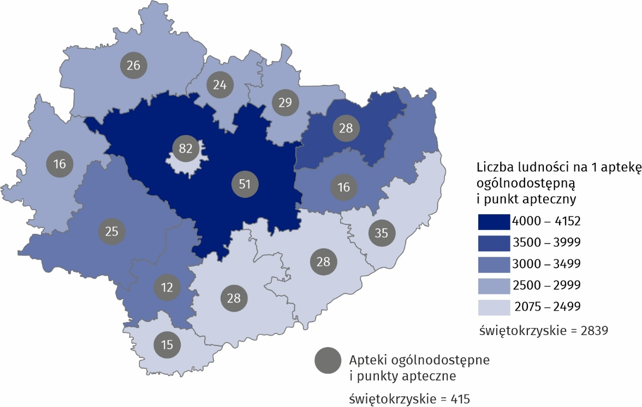
Placówki sprawujące opiekę nad dziećmi do lat 3
Według stanu w dniu 31 grudnia 2022 r. działalność prowadziły łącznie 104 placówki sprawujące opiekę nad dziećmi w wieku do lat 3, z tego działało 89 żłobków i 15 klubów dziecięcych. W porównaniu z 2021 r. liczba jednostek oferujących opiekę nad dziećmi do lat 3 wzrosła o 9,5%. Dostępność do opieki nad dziećmi do 3 roku życia była zróżnicowana. Placówki znajdowały się w każdym powiecie województwa świętokrzyskiego, przy czym najwięcej zlokalizowanych było na terenie m. Kielce (32) oraz powiatów: kieleckiego (16), sandomierskiego (10) i starachowickiego (9), a najmniej w powiatach: kazimierskim, pińczowskim i włoszczowskim (po 2 placówki).
Tablica 4. Opieka nad dziećmi w wieku do lat 3
Stan w dniu 31 grudnia
Wyszczególnienie | 2021 | 2022
Wyszczególnienie | w liczbach bezwzględnych |  | 2021=100
Żłobki | 81 | 89 | 109,9
Oddziały żłobkowe | 1 | - | .
Kluby dziecięce | 13 | 15 | 115,4
Miejsca:
w żłobkach | 3435 | 3698 | 107,7
w klubach dziecięcych | 232 | 265 | 114,2
Dzieci przebywające (w ciągu roku):
w żłobkach | 4677 | 5163 | 110,4
w klubach dziecięcych | 375 | 372 | 99,2
Żłobki zapewniały opiekę najczęściej w wymiarze od 5 do 10 godzin dziennie (56 placówek), pozostałe pracowały powyżej 10 godzin dziennie. Kluby dziecięce były czynne przeważnie w wymiarze 5-10 godzin w ciągu dnia (14 jednostek) a 1 palcówka – do 5 godzin.
57,3% wszystkich miejsc w placówkach opieki nad dziećmi w wieku do 3 lat oferowały placówki sektora publicznego
Do sektora prywatnego należało 51,9% wszystkich placówek opieki żłobkowej, pozostałe funkcjonowały w sektorze publicznym. Najwięcej żłobków i klubów dziecięcych działających w sektorze prywatnym należało do osób fizycznych prowadzących działalność gospodarczą (75,9%). W sektorze publicznym 92,0% placówek było prowadzonych przez samorządy gminne.
W końcu grudnia 2022 r. żłobki i kluby dziecięce zapewniały 3963 miejsca (o 8,1% więcej niż rok wcześniej). Żłobki dysponowały 93,3% ogólnej liczby miejsc. Placówki sektora publicznego dysponowały 2270 miejscami, a sektora prywatnego 1693. W sektorze publicznym na 1 żłobek przypadało średnio 50 miejsc, w prywatnym - 34 miejsca. Kluby dziecięce dysponowały średnio odpowiednio 19 i 16 miejscami.
W ciągu roku w placówkach sprawujących opiekę nad dziećmi do lat 3 przebywało 5535 dzieci, w tym 23 dzieci niepełnosprawnych
W końcu 2022 r. ze żłobków i klubów dziecięcych korzystało 3614 dzieci, w tym 93,3% przebywało w żłobkach. Najliczniejszą grupę stanowili dwulatkowie – 55,2%. Dzieci roczne stanowiły 38,6% ogółu, trzyletnie – 4,0%, a odsetek dzieci w wieku poniżej 1 roku wyniósł 2,2%. Chłopcy stanowili 51,3% ogólnej liczby dzieci w placówkach.
W ciągu roku w placówkach opieki nad dziećmi w wieku do lat 3 przebywało 5535 dzieci, w tym 23 dzieci niepełnosprawnych.
Dostępność do placówek świadczących opiekę nad dziećmi poniżej 3. roku życia pokazuje liczba dzieci przebywających w żłobkach i klubach dziecięcych przypadających na 1000 dzieci w wieku do 3 lat. Według stanu na 31 grudnia 2022 r. wyniósł w województwie 137 i był niższy od wskaźnika dla Polski, który wyniósł 180. Najwyższą wartością wskaźnika charakteryzowało się m. Kielce (293) i powiat starachowicki (146), a najniższą – powiat konecki (29).
Pomoc społeczna
Instytucjonalna i rodzinna piecza zastępcza
Opieka i wychowanie dzieci i młodzieży pozbawionej całkowicie lub częściowo opieki ze strony rodziny naturalnej realizowane są w ramach instytucjonalnej lub rodzinnej pieczy zastępczej. Dziecko mogło zostać umieszczone w jednej z dwóch form pieczy zastępczej: rodzinnej lub instytucjonalnej.
W 2022 r. działały 44 placówki instytucjonalnej pieczy zastępczej, w których w ciągu roku przebywało 718 wychowanków
Na koniec 2022 r. na terenie województwa funkcjonowały 44 placówki instytucjonalnej pieczy zastępczej (43 placówki opiekuńczo-wychowawcze oraz 1 regionalna placówka opiekuńczo-terapeutyczna), w których przebywało 579 podopiecznych. Do zapewnienia stałej całodobowej opieki przygotowanych było 556 miejsc, w tym w placówkach opiekuńczo-wychowawczych 526.
Tablica 5. Placówki instytucjonalnej pieczy zastępczej według typu placówki
Stan w dniu 31 grudnia
Wyszczególnienie |  | Placówki | Miejsca | Wychowankowie
Placówki instytucjonalnej pieczy  zastępczej | 2021 | 46 | 580 | 572
Placówki instytucjonalnej pieczy  zastępczej | 2022 | 44 | 556 | 579
placówki opiekuńczo-wychowawcze |  | 43 | 526 | 547
socjalizacyjne |  | 22 | 302 | 319
interwencyjne |  | 2 | 24 | 26
specjalistyczno-terapeutyczne |  | 2 | 28 | 26
rodzinne |  | 10 | 80 | 77
łączące zadania placówekª |  | 7 | 92 | 99
regionalne placówki opiekuńczo-terapeutyczne |  | 1 | 30 | 32
a Placówki opiekuńczo-wychowawcze łączące zadania placówek interwencyjnych, socjalizacyjnych i specjalistyczno-terapeutycznych.
W instytucjonalnej pieczy zastępczej, według stanu w dniu 31 grudnia 2022 r. najwięcej było wychowanków w wieku 14–17 lat (46,6% ogółu) oraz 10-13 lat (25,6%). Udział dzieci w wieku 7–9 lat wyniósł 10,0%. Najmłodsi wychowankowie (do lat 6) stanowili 7,4% ogółu dzieci umieszczonych w placówkach. W placówkach przebywało również 60 (10,4%) pełnoletnich, uczących się wychowanków.
W ciągu roku ze wsparcia w placówkach skorzystało 718 wychowanków. Większość podopiecznych (94,7%) przebywała w placówkach opiekuńczo-wychowawczych.
W porównaniu z 2021 r. zmniejszyła się liczba placówek instytucjonalnej pieczy zastępczej (o 2) oraz liczba miejsc (o 24), natomiast więcej było wychowanków w ostatnim dniu roku (o 1,2%) oraz wychowanków przebywających w ciągu roku (o 2,1 %). Placówki instytucjonalnej pieczy zastępczej funkcjonujące na terenie województwa świętokrzyskiego stanowiły 3,4% placówek tego typu w Polsce oraz 3,3% miejsc.
Według stanu na koniec 2022 r. w ramach instytucjonalnej pieczy zastępczej opiekę dzienną zapewniało także 225 placówek wsparcia dziennego, które dysponowały 5077 miejscami, co stanowiło 7,5% tego typu placówek w Polsce oraz 6,6% miejsc. Ze wsparcia w placówkach skorzystało 4553 dzieci i młodzieży. W porównaniu z 2021 r. mniej było placówek (o 1), miejsc (o 60) oraz wychowanków w nich przebywających w końcu roku (o 2,9%).
Tablica 6. Placówki wsparcia dziennego według typu placówki
Stan w dniu 31 grudnia
W 2022 r. funkcjonowało 225 placówek wsparcia dziennego, w których w ciągu roku przebywało 7301 dzieci
Wyszczególnienie |  | Placówki | Miejsca | Korzystający
Placówki wsparcia dziennego | 2021 | 226 | 5137 | 4689
Placówki wsparcia dziennego | 2022 | 225 | 5077 | 4553
Opiekuńcze |  | 103 | 2802 | 2289
Specjalistyczne |  | 13 | 490 | 531
Pracy podwórkowej |  | 96 | 1440 | 1438
W połączonych formach |  | 13 | 345 | 295
W placówkach wsparcia dziennego w ciągu roku przebywało 7301 podopiecznych – o 10,4% więcej niż w 2021 r. W placówkach opieką objętych było 221 osób niepełnosprawnych, w tym 92 w placówkach opiekuńczych, a 87 w specjalistycznych.
Alternatywą dla systemu instytucjonalnego jest umieszczanie dzieci w rodzinach zastępczych lub w rodzinnych domach dziecka.
Tablica 7. Rodzinna piecza zastępcza
Stan w dniu 31 grudnia
W 2022 r. rodzinną pieczę zastępczą sprawowały 962 rodziny zastępcze i 14 rodzinnych domów dziecka
W pieczy zastępczej przebywało o 2,3% mniej dzieci niż rok wcześniej
Wyszczególnienie |  | Ogółem | W tym na wsi | Dzieci w rodzinach
 |  | Ogółem | W tym na wsi | razem | z liczby razem
 |  |  |  |  | dziewczęta | niepełno-sprawne
Rodzinna piecza zastępcza | 2021 | 992 | 396 | 1420 | 683 | 207
Rodzinna piecza zastępcza | 2022 | 976 | 401 | 1387 | 677 | 190
Rodziny zastępcze |  | 962 | 394 | 1306 | 633 | 182
spokrewnione z dzieckiem |  | 679 | 257 | 881 | 409 | 118
niezawodowe |  | 258 | 121 | 347 | 186 | 51
zawodowe |  | 17 | 11 | 50 | 20 | 9
zawodowe specjalistyczne |  | 2 | - | 4 | 4 | 3
zawodowe pełniące funkcję pogotowia rodzinnego |  | 6 | 5 | 24 | 14 | 1
Rodzinne domy dziecka |  | 14 | 7 | 81 | 44 | 8
W końcu 2022 r. w województwie świętokrzyskim w ramach rodzinnej pieczy zastępczej funkcjonowały 962 rodziny zastępcze i 14 rodzinnych domów dziecka, wobec odpowiednio 979 i 13 rok wcześniej. Pod opieką rodzin zastępczych znajdowało się 1306 dzieci, w tym najwięcej (67,5%) pod opieką rodzin spokrewnionych. Rodzinne domy dziecka zapewniły opiekę nad 81 dzieci. Funkcję pieczy zastępczej pełniło 511 małżeństw, 465 osób samotnych a 1 osoba prowadząca rodzinną pieczę zastępczą była cudzoziemcem. Wśród osób prowadzących rodzinę zastępczą najwięcej było osób w wieku 51–70 lat (487, tj. 49,9%), natomiast wśród rodzin zastępczych najwięcej było rodzin spokrewnionych – 70,6% ogółu. Rodziny zawodowe stanowiły zaledwie 2,6% wszystkich rodzin zastępczych. Rodziny zastępcze działające w ramach rodzinnej pieczy zastępczej na terenie województwa świętokrzyskiego stanowiły 2,7% wszystkich rodzin w Polsce.
Zakłady stacjonarne pomocy społecznej
W końcu 2022 r. na terenie województwa świętokrzyskiego działało także 81 zakładów stacjonarnych pomocy społecznej (o 2 więcej niż rok wcześniej), wśród których najliczniejszą grupę stanowiły domy pomocy społecznej (50,6%). Odsetek placówek zapewniających całodobową opiekę osobom niepełnosprawnym, przewlekle chorym lub osobom w podeszłym wieku w ramach działalności gospodarczej lub statutowej wyniósł 18,5%. Schroniska dla bezdomnych stanowiły 14,8%, a rodzinne domy pomocy 6,2%. Noclegownie, domy dla matek z małoletnimi dziećmi i kobiet w ciąży, środowiskowy dom samopomocy oraz pozostałe miały łącznie niecałe 10% udziału. Stacjonarne zakłady pomocy społecznej w województwie stanowiły 3,9% wszystkich placówek tego rodzaju w Polsce.
Na koniec 2022 r. działało 81 zakładów stacjonarnych pomocy społecznej, które dysponowały 5,1 tys. miejsc
Tablica 8. Zakłady stacjonarne pomocy społecznej według typu placówki
Stan w dniu 31 grudnia
Ponad połowę zakładów stacjonarnej pomocy społecznej stanowiły domy pomocy społecznej
Wyszczególnienie |  | Placówki | Miejsca | Mieszkańcy
Ogółem | 2021 | 79 | 4854 | 4500
Ogółem | 2022 | 81 | 5076 | 4702
Domy pomocy społecznej |  | 41 | 3771 | 3665
Rodzinne domy pomocy |  | 5 | 40 | 35
Placówki prowadzone w ramach działalności gospodarczej lub statutowej |  | 15 | 712 | 612
Środowiskowy dom samopomocy |  | 1 | 24 | 24
Domy dla matek i kobiet w ciąży |  | 2 | 23 | 16
Noclegownie |  | 4 | 92 | 66
Schroniska dla bezdomnych |  | 12 | 396 | 274
Pozostałe |  | 1 | 18 | 10
Według stanu w dniu 31 grudnia 2022 r. stacjonarne zakłady pomocy społecznej dysponowały 5076 miejscami (o 4,6% więcej niż w 2021 r.). Największą liczbę miejsc posiadały domy pomocy społecznej (74,3%; o 4,1% mniej niż rok wcześniej). W placówkach zapewniających całodobową opiekę osobom niepełnosprawnym, przewlekle chorym lub osobom w podeszłym wieku w ramach działalności gospodarczej lub statutowej było 14,0% miejsc (o 7,7% więcej). Schroniska dla bezdomnych zapewniały 7,8% miejsc (o 3,1% więcej). Noclegownie, rodzinne domy pomocy, środowiskowy dom samopomocy oraz domy dla matek i kobiet w ciąży posiadały łącznie 3,5% wszystkich miejsc (o 5,9% więcej). W pozostałych placówkach było podobnie jak rok wcześniej 0,4% miejsc.
Mapa 3. Miejsca w zakładach stacjonarnych pomocy społecznej w 2022 r.
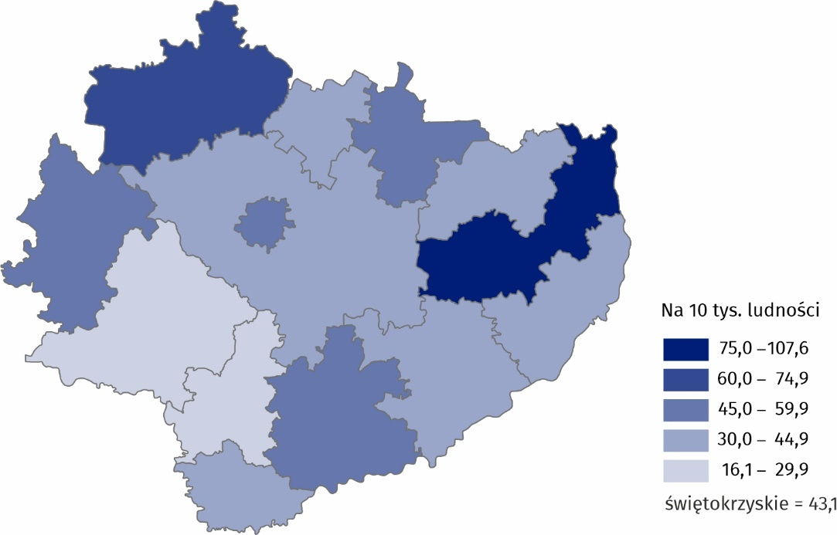
Stan w dniu 31 grudnia
Największą liczbą miejsc dysponowały zakłady zlokalizowane w m. Kielce i powiacie kieleckim (łącznie 34,9% wszystkich miejsc), natomiast najmniejszą w powiecie pińczowskim (2,0%). Wskaźnik miejsc na 10 tys. ludności w zakładach stacjonarnych pomocy społecznej kształtujący się powyżej średniej dla województwa (43,1) charakteryzował siedem powiatów a najwyższy odnotowano w powiecie opatowskim (107,6). Najmniej miejsc było do dyspozycji mieszkańców powiatów jędrzejowskiego (16,1%) i pińczowskiego (27,6%).
Wśród pensjonariuszy zakładów stacjonarnych pomocy społecznej przeważali mężczyźni (55,9%)

W końcu grudnia 2022 r. w zakładach stacjonarnych pomocy społecznej przebywały 4702 osoby (o 202 więcej niż w roku poprzednim), w tym 55,9% to mężczyźni. Spośród wszystkich mieszkańców 77,9% to pensjonariusze domów pomocy społecznej. W placówkach zapewniających całodobową opiekę osobom niepełnosprawnym, przewlekle chorym lub osobom w podeszłym wieku w ramach działalności gospodarczej lub statutowej umieszczonych było 13,0% wszystkich podopiecznych. Udział mieszkańców pozostałych typów placówek stanowił łącznie 9,0%.
Najwięcej mieszkańców zakładów stacjonarnych pomocy społecznej przebywało w placówkach dla osób przewlekle psychicznie chorych (30,8%) i dla osób w podeszłym wieku (26,3%).
Wykres 4. Mieszkańcy zakładów stacjonarnych pomocy społecznej według grup mieszkańców w 2022 r.
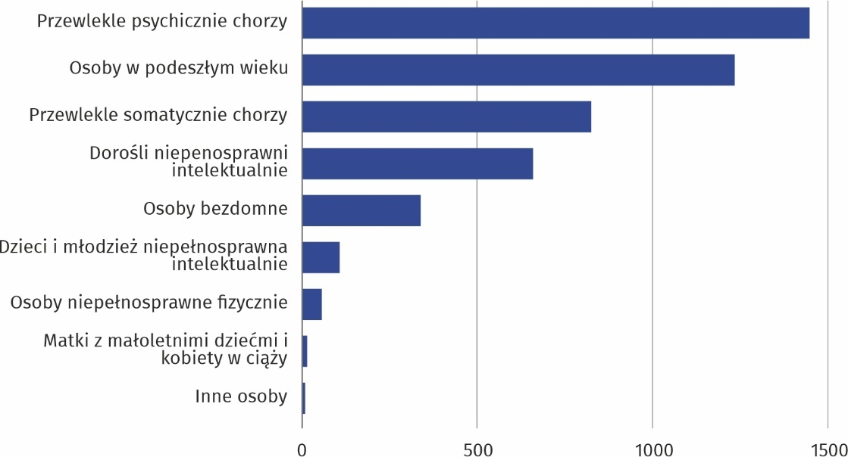
Stan w dniu 31 grudnia
W zakładach stacjonarnych pomocy społecznej przebywały przede wszystkim osoby starsze. Ponad połowę mieszkańców stanowiły osoby, które ukończyły 65 rok życia (55,8% wszystkich pensjonariuszy). Kolejne 23,7% to osoby w wieku 40-59 lat, natomiast najmniej liczną grupę stanowili mieszkańcy do 18 roku życia (0,6%).
Wykres 5. Struktura mieszkańców zakładów stacjonarnych pomocy społecznej według grup wieku w 2022 r.
Blisko 24% mieszkańców zakładów stacjonarnej pomocy społecznej to osoby w wieku 40-59 lat

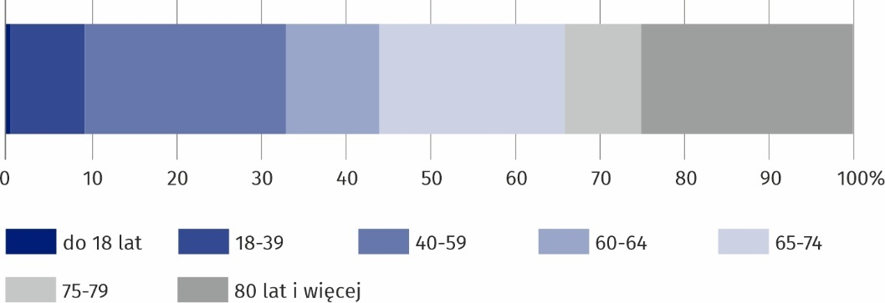
Stan w dniu 31 grudnia
Zdecydowana większość pensjonariuszy placówek stacjonarnych pomocy społecznej (94,7%) opłacało swój pobyt przynajmniej w części pokrywając koszty z dochodów własnych, np. emerytury, renty, zasiłku stałego, przy czym 11,3% osób pokrywało koszty w pełnej wysokości. Dla 3,6% mieszkańców pobyt w całości był opłacany przez gminę lub budżet państwa, a dla 0,7% przez członków rodziny. Zwolnionych z ponoszenia opłat było 1,1% mieszkańców zakładów.
Dla 39,5% placówek organem prowadzącym były jednostki samorządu terytorialnego. Pozostałe prowadzone były przez: osoby fizyczne i prawne (25,9%), kościoły i związki wyznaniowe oraz stowarzyszenia (po 14,8%) i fundacje (4,9%).
W przypadku cytowania danych Głównego Urzędu Statystycznego prosimy o zamieszczenie informacji: „Źródło danych GUS”, a w przypadku publikowania obliczeń dokonanych na danych opublikowanych przez GUS prosimy o zamieszczenie informacji: „Opracowanie własne na podstawie danych GUS”.

Opracowanie merytoryczne:  Urząd Statystyczny w Kielcach  p.o. Dyrektor Ewa Tomczyk  Tel: 41 249 96 02 | Rozpowszechnianie:  Informatorium Statystyczne  Tel: 41 249 96 23
  https://kielce.stat.gov.pl/ | @Kielce_STAT |   @UrzadStatystycznyKielce


Powiązane opracowania
Zdrowie i ochrona zdrowia w 2021 roku
Pomoc społeczna i opieka nad dzieckiem i rodziną w 2022 roku
Zakłady stacjonarne pomocy społecznej w 2022 roku
Zeszyt metodologiczny. Statystyka zdrowia i ochrony zdrowia - sprawozdawczość GUS
Inne opracowania z zakresu zdrowia
Inne opracowania z zakresu pomocy społecznej
Temat dostępny w bazach danych
Bank Danych lokalnych → Ochrona zdrowia, opieka społeczna i świadczenia na rzecz rodziny
Strateg → Ochrona zdrowia
Dziedzinowe Bazy Wiedzy → Zdrowie i ochrona zdrowia
Ważniejsze pojęcia dostępne w słowniku
Ambulatoryjne świadczenie zdrowotne
Ambulatoryjne świadczenie specjalistyczne
Podstawowa opieka zdrowotna
Porada
Praktyka lekarska
Przychodnia
Stacjonarna opieka zdrowotna
Lecznictwo uzdrowiskowe
Zakład lecznictwa uzdrowiskowego
Stacjonarny zakład rehabilitacji leczniczej
Kuracjusz
Ratownictwo medyczne
Szpitalny oddział ratunkowy
Apteka ogólnodostępna
Punkt apteczny
Żłobek, klub dziecięcy
Piecza zastępcza
Rodzinny dom dziecka

Łącznie z przychodniami Ministerstwa Obrony Narodowej i Ministerstwa Spraw Wewnętrznych i Administracji.
Leczeni w trybie stacjonarnym łącznie z ruchem międzyoddziałowym.

